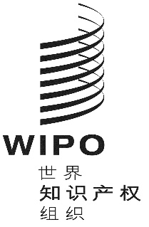 |  | C
IPC/WG/51/1 PROV.
原 文：英文
日 期：2024年2月12日

国际专利分类专门联盟（IPC联盟）
IPC修订工作组

第五十一届会议
2024年4月15日至19日，日内瓦

议程草案

秘书处编拟

- 会议开幕
- 通过议程
见本文件。
- IPC专家委员会第五十五届会议的报告
参见文件IPC/CE/55/2。
- 五局合作第一工作组——分类工作组第二十六届会议的报告
由美国专商局代表五局进行口头报告。
- 涉及机械领域的IPC修订项目
参见项目C 529、F 148、F 157、F 170、F 175、F 184、F 185、F 186和F 188。
- 涉及电学领域的IPC修订项目
参见项目C 510、C 514、C 515、C 516、C 519、F 140、F 155、F 177、F 178和F 187。
- 涉及化学领域的IPC修订项目
参见项目C 525、C 527、C 528、F 180和F 182。
- 涉及机械领域的IPC维护项目
参见项目M 634、M 831、M 836和M 837。
- 涉及电学领域的IPC维护项目
参见项目M 621和M 633。
- 涉及化学领域的IPC维护项目
参见项目M 627、M 812、M 832、M 834和M 835。
- M 200至M 500项目中删除非限制性参见（NLR）的状况
参见项目WG 191。
- IPC信息技术支持的最新信息
由国际局介绍。
- 工作组下届会议
- 通过报告
- 会议闭幕
[文件完]

